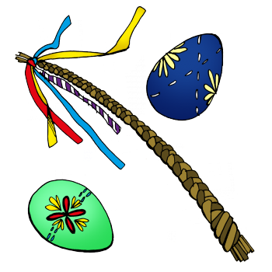
Vážení rodiče, prarodiče, milé děti, žádáme Vás o zapojení do tvořivého projektu pod názvem „ŠIKOVNÉ RUČIČKY“
na téma: VELIKONOČNÍ TVOŘENÍ

Výtvory k nadcházejícím Velikonocům z různých materiálů a velikostí můžete nosit do svých tříd do Velkého pátku
7. 4.

Těšíme se na Vaše společné výtvory.

